成年後見制度について
庄原市生活福祉部社会福祉課
１．成年後見制度とは？
成年後見制度は、精神上の障害（知的障害、精神障害、認知症など）により判断能力が十分でない人が不利益を被らないように、家庭裁判所に申し立てを行い、その人の援助者（後見人）を選任してもらう制度です。
ただし、後見人が選任されても、スーパーで肉や魚を買ったり、お店で洋服や靴を買ったりするような日常生活に必要な行為は、本人が自由にすることができます。

２．成年後見制度の種類
成年後見制度は、「任意後見制度」と「法定後見制度」があり、さらに法定後見制度は、「後見・保佐・補助」の３種類に分かれています。
「任意後見制度」は本人の判断能力が衰える前から利用できますが、「法定後見制度」は判断能力が衰えた後でないと利用できません。

３．法定後見制度の種類
【後見】 ほとんど判断ができない人を対象としています。
精神上の障害によって、常に判断能力を欠く状況にある人を保護します。自分で判断して法律行為をすることができないという場合です。

【保佐】 判断能力が著しく不十分な人を対象としています。
精神上の障害によって、判断能力が特に不十分な人を保護します。簡単なことであれば自分で判断できるが、法律で定められた一定の重要な事項については援助してもらわないとできないという場合です。

【補助】 判断能力が不十分な人を対象としています。
精神上の障害によって、判断能力が不十分な人を保護します。おおむね自分で判断できるが、難しい事項については援助をしてもらわないとできないという場合です。

４．法定後見制度のメリット・デメリット
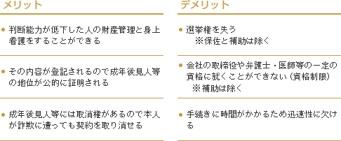

５．成年後見制度の概要
制度種別 | 任意後見制度 | 法定後見制度
利用可能時期 | 判断能力が衰える前 | 判断能力が衰えた後
制度の概要 | 将来のために自分の援助者（任意後見人）や、援助してもらう内容をあらかじめ決めておく制度です。 | 既に精神上の障害がある場合に利用できる制度です。障害の程度によって、後見・保佐・補助に分けられます。
手続き | 公証人役場で公正証書を作成します。  判断能力が衰えた場合等には、家庭裁判所へ任意後見監督人の選任を申し立てます。 | 家庭裁判所へ後見人（補佐人・補助人）の選任を申し立てます。
手続き先 | 三次公証人役場  電話(0824)62-3381 | ■対象者が総領地域  広島家庭裁判所 福山支部  電話(084)923-2806  ■対象者が他の市域  広島家庭裁判所 三次支部  電話(0824)63-5169
費用 | （1）公正証書基本手数料 11,000円  （2）登記嘱託手数料 1,400円  （3）収入印紙代 2,600円  （4）その他正本証書代・郵送料等 | (1)収入印紙 800円～ 2,400円  (2)切手代 5,000円～ 10,000円  (3)登記費用 4,000円  (4)鑑定費用 50,000円～150,000円  (5)その他
期間 |  | ３ヶ月～６ヶ月

類型 | 後見 | 保佐 | 補助
対象になる人 | 精神上の障害により、常に判断能力を欠く状況にある人 | 精神上の障害により、判断能力が特に不十分な人 | 精神上の障害により、判断能力が不十分な人
鑑定の要否 | 原則・必要 | 原則・必要 | 原則・診断書等で可
申立人 | 本人、配偶者、４親等内の親族、市町村長など
申立時の本人同意 | 不要 | 不要 | 必要
同意(取消)権の範囲 | 日常生活に関する行為以外の行為 | 民法第13条第１項に定める行為 | 民法第13条第１項に定める行為の一部  ※本人同意が必要
代理権の範囲 | 財産に関する法律行為についての包括的な代理権と財産管理権 | 申立ての範囲内で、家庭裁判所が定める特定の法律行為  ※本人同意が必要 | 申立ての範囲内で、家庭裁判所が定める特定の法律行為  ※本人同意が必要

【同意権】
本人の行為に成年後見人等が同意することによって法律的に効果が認められ、同意を得ないでした契約は取り消すことができます。
【代理権】
本人に代わって契約などの行為を成年後見人等がする権限をいいます。成年後見人等がした行為は、本人がした行為として扱われます。

＊ 成年後見制度を利用しても日用品の購入やその他日常生活に関する行為は、本人が単独で行うことができます。
＊ 居住用の不動産を売ったり貸したりするには、家庭裁判所の許可が必要です。

■民法第13条第１項
（保佐人の同意を要する行為等）
第13条 被保佐人が次に掲げる行為をするには、その保佐人の同意を得なければならない。ただし、第九条ただし書に規定する行為については、この限りでない。
(１) 元本を領収し、又は利用すること。
(２) 借財又は保証をすること。
(３) 不動産その他重要な財産に関する権利の得喪を目的とする行為をすること。
(４) 訴訟行為をすること。
(５) 贈与、和解又は仲裁合意（仲裁法（平成15年法律第138号）第２条第１項に規定する仲裁合意をいう。）をすること。
(６) 相続の承認若しくは放棄又は遺産の分割をすること。
(７) 贈与の申込みを拒絶し、遺贈を放棄し、負担付贈与の申込みを承諾し、又は負担付遺贈を承認すること。
(８) 新築、改築、増築又は大修繕をすること。
(９) 第602条に定める期間を超える賃貸借をすること。

６．法定後見制度利用の必要書類
(1) 申立書（定型の書式が家庭裁判所に行けば無料でもらえます。）
(2) 申立人の戸籍謄本１通（本人以外が申し立てるとき。）
(3) 本人の戸籍謄本、戸籍の附票、登記事項証明書、診断書各１通
(4) 成年後見人の候補者がある場合は、候補者の戸籍謄本、住民票、身分証明書、登記事項証明書各１通
※ 登記事項証明書は、後見開始の審判等を受けていないか、又は既に受けているかについての証明書で、東京法務局が発行します。
※ 身分証明書は、破産宣告を受けていない旨の証明書で、本籍地の役所が発行します。
(5)申立書付票
(6)本人に関する報告書（用意できれば）
７．任意後見制度の概要
任意後見制度は、本人が契約の締結に必要な判断能力を有している間に、将来自己の判断能力が不十分になったときに備え、後見する人（任意後見人）と後見事務の内容を、自らの契約によって決めておく制度で、公正証書を作成する必要があります。
なお、任意後見制度での家庭裁判所の関与は、本人があらかじめ選任しておいた任意後見人を家庭裁判所が選任した任意後見監督人を通じて監督するにとどまります。
任意後見においては、任意後見人を誰にするか、どこまでの後見事務を委任するかについては、話し合いで自由に決めることができます。ただし、一身専属的な権利（結婚、離婚、養子縁組など）については、任意後見契約に盛り込むことはできません。

８．任意後見制度のメリット・デメリット
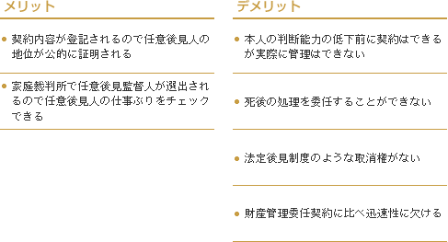

９．成年後見登記制度とは？
成年後見登記制度は、法定後見制度と任意後見制度の利用の内容、成年後見人の権限、任意後見契約の内容などをコンピューターシステムにより法務局で登記する制度です。
登記官が登記事項証明書を発行して情報を適正に開示することで、判断能力の衰えた方との取引の安全が確保されます。
以前は戸籍に記載されていましたが、プライバシーの保護や成年後見制度の使い勝手を考慮して成年後見登記制度が新たに設けられました。

三次公証人役場
〒728-0014 三次市十日市南1丁目4-11
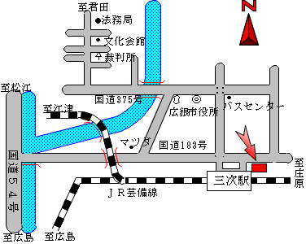
電話：(0824)62-3381

広島家庭裁判所 三次支部
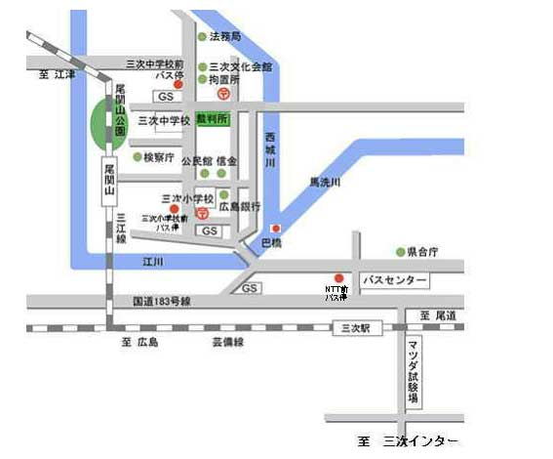
〒728-0021 三次市三次町1725-1
電話：0824-63-5169（代表）

広島家庭裁判所 福山支部
〒720-0031 福山市三吉町1-7-1
電話：084-923-2806
